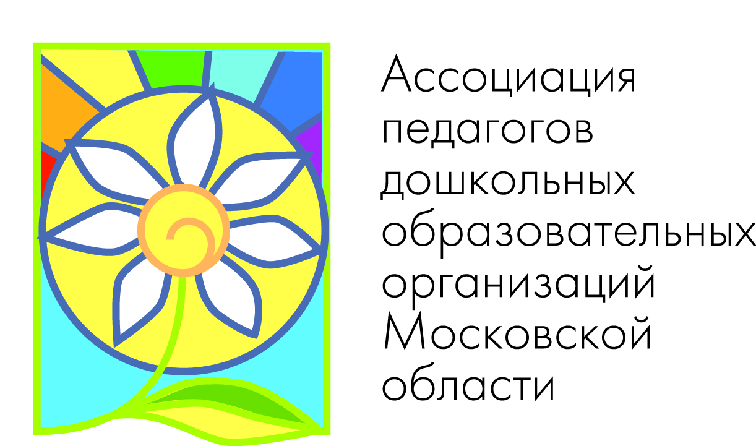
Ассоциация педагогов дошкольных образовательных организаций
Московской области
Муниципальное бюджетное дошкольное образовательное учреждение
«Детский сад №9 «Россиянка»

Региональная предметная неделя

Модуль «Экология Подмосковья»

Конспект открытого занятия по теме
«Наблюдение за черепахой в экологическом центре «Росинка»

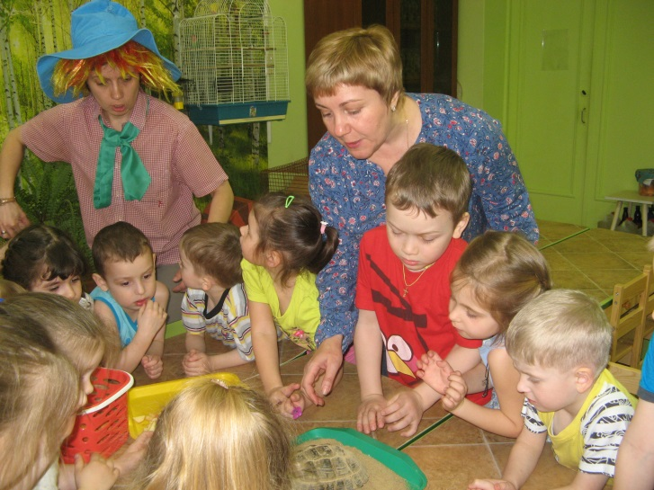

Разработала: Барановская Оксана Александровна, старший воспитатель высшей квалификационной категории.
Провела:
Кисёлкина Галина Львовна, воспитатель высшей квалификационной категории

Городской округ Протвино
2017 год
Занятие по ознакомлению с окружающим миром
Дата проведения: 16.03.2017г.
Группа: средняя
Тема: «Наблюдение за черепахой в экологическом центре «Росинка»
Форма: исследование
Программные задачи:
- Создать условия для обогащения представлений детей о черепахе как о живом существе.
- Рассмотреть характерные признаки ее внешнего вида и особенности поведения.
- Формировать у детей интерес к исследовательским действиям (задавать вопросы по теме, сравнивать, выделять наглядно представленные признаки живого).
- Поддерживать интерес детей к проявлениям жизни черепахи, желание наблюдать за нею.
- Воспитывать у детей чувство заботливости о домашних питомцах.
- Формировать навыки правильного поведения с животным.
Оборудование: коробка с камнем, таблица с картинками- изображением методов исследования; модели вопросов «Как?», «Чем?», «Где?»; продукты питания для д/игры «Что любит черепаха» (капуста, морковь, яблоко, вода, чипсы, сок, конфеты), корзина; видеофильм о черепахах «Уроки тетушки Совы».
Герой Незнайка (взрослый).
Предварительная работа: Чтение стихов, отгадывание загадок о черепахе, рассматривание иллюстраций, д/игра «Живое - неживое», наблюдение за черепахой в экологическом центре.

Ход занятия.
Занятие начинается в группе.
Введение в игровую ситуацию:
Воспитатель:
- Вспомните, о каком животном мы говорили на прошлом занятии. (О морской свинке).
- Что вы о ней запомнили? (Ответы детей).
Раздается стук в дверь. В группу к детям входит Незнайка (воспитатель в костюме). В руке у него красивая коробочка.
Незнайка: Здравствуйте, ребята!
Дети: Здравствуй, Незнайка!
Незнайка: Ребята, смотрите, какую я черепаху нашел и принес ее вам показать.
(Достает камень из коробки).
Воспитатель: Дети, прав ли Незнайка, действительно ли это черепаха?

Актуализация знаний.
Дети: Это не черепаха, а камень.
Незнайка: Почему вы решили, что это камень? (Ответы детей).
Незнайка: Оказывается, я не знаю, кто такая черепаха.
Воспитатель: Ребята, давайте мы с вами будем маленькими исследователями и поможем Незнайке узнать все о черепахе, а заодно и сами больше узнаем о ней.

Формирование умения задавать вопросы.
Воспитатель: Ребята, что вы хотите узнать о черепахе?
Задать вам вопросы также помогут наши вопросы-помощники.
(на доске висят модели вопросов «Как?», «Чем?», «Где?»)
Вопросы: - Как выглядит черепаха?
- Чем питается черепаха?
- Где живет черепаха?
Выслушав вопросы детей, воспитатель раздает детям модели вопросов.

Выбор методов исследования:
(воспитатель обращает внимание на таблицу с картинками методов исследования: «спросить у взрослого», «посмотреть учебный фильм», «понаблюдать», «сходить на экскурсию», «прочитать в книге», «провести опыты»)
Воспитатель: Как мы можем узнать о черепахе? Какими способами?
- Какой из этих способов подходит для изучения черепахи в нашем детском саду?
- Конечно, больше всего мы с вами сможем узнать о черепахе в «живом уголке». Дидактическая игра «Что любит черепаха?»
Воспитатель: Ребята, в гости ходят с пустыми руками?
(Воспитатель подводит детей к столу, на котором лежат разные продукты: капуста, морковь, яблоко, бутылка с водой, чипсы, сок, конфеты).
-Как вы думаете, что мы можем выбрать для черепахи в подарок?
(Дети выбирают продукты, кладут в корзинку).
Дети вместе с воспитателем идут в «Живой уголок». Перед входом вспоминают правила поведения.
-Как надо себя вести в «Живом уголке»?

Наблюдение за черепахой в экологическом центре «Росинка».
(Можно предложить детям сесть на скамейку перед вольером с черепахами)
- Давайте рассмотрим черепаху.
- Катя, задай свой вопрос.
- Как выглядит черепаха? Что черепаха на себе носит?
Педагог достает черепаху и поочередно предлагает детям прикоснуться к панцирю:
- Потрогайте панцирь. Какой он?
- Положи ладонь сверху на панцирь. Какой он?
- Проведи ладонью снизу. Какой панцирь?
- Возьми черепаху в руки. Взвесь, какая она?
- Как веля себя черепаха, когда мы ее трогали? (Втянула голову и ноги в панцирь. Спряталась.)
- Что находиться у черепахи внутри панциря?
- Как вы думаете, зачем черепахе панцирь?
- Чем видит черепаха?
- Что помогает ей ползти? (Ноги).
- Сколько ног у черепахи? Какие они?
Воспитатель выпускает черепаху на песок. Дети рассматривают следы.
- Почему черепаха ползет, а не бежит?
- Может ли черепаха быстро бегать? Почему?
- Какие когти у черепахи на ногах?
Дети делают вывод, что черепаха тяжелая, как камень, поэтому передвигается медленно.
- Какой следующий вопрос зададим о черепахе?
- Чем она питается?
- Давайте об этом спросим у хозяйки «Живого уголка», все ли гостинцы можно ей есть? (Лаборант «живого уголка» выбирает нужные продукты питания, рассказывает, что можно есть черепахе)
- Посмотрите, черепаха увидела угощение и поползла к нему. Как она ест? (Наблюдение)
- Что еще мы хотели узнать о черепахе?
-Где живет черепаха?
- Посмотрите, как комфортно черепахам в вольере. (Дети рассматривают условия вольера)
- Что служит солнышком в вольере? (Лампа).
-В природе черепахи живут в странах, где круглый год теплая погода.
- Ответили мы на главные вопросы?
- У нас остались и другие интересные вопросы, на них мы обязательно найдем ответы у тетушки Совы.

Просмотр фрагмента видеофильма о черепахах из цикла «Уроки тетушки Совы», уточняющая беседа по содержанию.

Итог.
Воспитатель: Сможем ли мы рассказать Незнайке о черепахе, чтобы он никогда больше не путал камень с черепахой? (дети выходят из живого уголка, где их уже ждет Незнайка).
Незнайка: - Какой внешний вид черепахи?
- Чем питается черепаха?
- Как она передвигается? (Покажите).
Черепаха всех смешит,
Потому что не спешит.
А куда спешить тому,
Кто находится в дому?
Незнайка: - Теперь я понял, кто такая черепаха, и никогда ее больше не перепутаю с камнем. Мне пора домой. Спасибо вам, ребята, до свидания!
Дети: - До свидания, Незнайка!

Деятельность после занятия: лепка, рисование, изготовление аппликации черепахи.

